**Secretaría de Finanzas del poder Ejecutivo del Estado**

**Acta Constitutiva**

|  |  |
| --- | --- |
| **No. de Contrato:** |  |
| **Nombre del Proyecto:** | Servicios profesionales especializados para el análisis, diseño, desarrollo e implementación de un sistema integral para la gestión recaudatoria y el seguimiento de la política fiscal estatal, Fase 1 |

**La información contenida en este documento es para uso interno**

**Contenido**

1. Introducción 4

2. Objetivo 4

3. Justificación del Proyecto 4

4. Alcance preliminar 4

5. Estructura Organizativa del proyecto 5

5.1. Organigrama de la Secretaría de Finanzas 5

5.2. Organigrama de NIDUM TECH, S.A. de C.V. 5

6. Relación de Interesados y sus roles en proyecto 6

7. Metodología para la planeación y desarrollo de la(s) aplicaciones 7

8. Firmas y Autorizaciones de conformidad. 7

**Tabla de Versiones y Modificaciones**

| **Versión** | **Descripción del cambio** | **Responsable de la Versión** | **Fecha** |
| --- | --- | --- | --- |
| *0.01* | *Creación del documento* | Octavio Jiménez Jiménez |  |
| *0.02* | *[Incluir breve descripción del cambio]* |  |  |
|  |  |  |  |
|  |  |  |  |

1. Introducción

La Secretaría de Finanzas del poder Ejecutivo del Estado de Oaxaca requiere un servicio especializado para realizar el análisis, diseño, desarrollo e implementación de un sistema integral para la gestión recaudatoria y el seguimiento de la política fiscal estatal.

Con base en los anterior, se debe realizar lo siguiente:

* Identificar la situación actual en la que se realizan los procedimientos a través de las áreas y las herramientas con las que cuenta actualmente la Secretaría.
* Identificar áreas de mejora en los procedimientos, poniendo a consideración de las áreas la factibilidad de implementación de dichas mejoras.
* Proponer procedimientos futuros con las mejoras propuestas, en su caso.
* Elaborar mapa de procesos y flujos documentales, mediante diagramas secuenciales de actividades y tareas del proceso.
* Realizar la descripción y diagramación con un enfoque de insumo/proceso/producto.

1. Objetivo

Se requiere la contratación de un servicio profesional especializado para llevar a cabo el análisis, diseño, desarrollo e implementación de un sistema integral para la gestión recaudatoria y el seguimiento de la política fiscal estatal, Fase 1, considerando lo siguiente:

* El servicio deberá considerar de manera integral el análisis y la documentación de los procesos para la determinación de requerimientos y casos de uso relacionados con la gestión de los padrones de contribuyentes, la recaudación de impuestos y derechos relacionados con la normatividad aplicable, declaraciones de contribuyentes, control de obligaciones y carteras vencidas, configuraciones de claves de cobro, contabilización de los ingresos, referencias de pago para pago con terceros, gestión de los ingresos coordinados, cobros vehiculares, seguimiento al cumplimiento de metas y estadísticas, reportes ejecutivos y un tablero de control;, así como el diseño de interfaces y de arquitectura que sirvan de insumo para las fases posteriores a desarrollo e implementación a la Secretaría de Finanzas del poder Ejecutivo del Estado de Oaxaca.

1. Justificación del Proyecto

Se requiere realizar el análisis de los procesos sustantivos de la gestión recaudatoria, mismos que deberán ser documentados bajo una metodología que genere productos que servirán de base técnica para las fases de desarrollo e implementación de módulos operativos como son los relacionados con la gestión de los padrones de contribuyentes, la recaudación de impuestos y derechos relacionados con la normatividad aplicable, declaraciones de contribuyentes, control de obligaciones y carteras vencidas, configuraciones de claves de cobro, contabilización de los ingresos, referencias de pago para pago con terceros, gestión de los ingresos coordinados, cobros vehiculares, seguimiento al cumplimiento de metas y estadísticas, reportes ejecutivos y un tablero de control;, así como el diseño de interfaces y de arquitectura.

1. Alcance preliminar

Del análisis realizado a los procesos sustantivos de la gestión recaudatoria de la Secretaría de Finanzas del poder Ejecutivo del Estado de Oaxaca, se deberán generar los productos que servirán de base técnica para las fases de desarrollo e implementación de los siguientes módulos operativos:

1. Control de Ingresos
   * Configuración de ingresos
   * Certificación de pagos
   * Administración de Caja
   * Conciliación de pagos por la línea de captura-referencia
   * Facturación electrónica
   * Reportes de Ingresos
2. Contribuyentes
   * Configuración de impuestos
   * Declaración de impuestos
   * Avisos
   * Requerimientos
   * Devoluciones
   * Reportes de declaraciones
   * Inscripción al Registro Estatal de Contribuyentes
   * Estímulos
3. Ingresos Coordinados con la Federación
   * Registro y clasificación de los incentivos recibidos derivados de la colaboración administrativa fiscal.
   * Captura de estimaciones y seguimiento al cumplimiento.
4. Contabilidad
   * Catálogos y Clasificadores
   * Configuración de Períodos Contables
   * Pólizas contables
   * Armonización contable
   * Reportes
5. Vehicular
   * Vehículos Nacionales y Extranjeros
   * Gestión de placas y tarjetas
   * Bloqueo y desbloqueo de series
   * Gestión de concesiones
   * Tenencias
   * Configuración de catálogos y claves
   * Avisos y notificaciones
   * Generación masiva de líneas de formatos de pago
   * Verificentros
   * Verificación vehicular
   * Reportes vehiculares
   * Validaciones vehiculares
   * Simulador de tenencia
6. Portal Web
   * Derechos
   * Productos
   * Aprovechamientos
   * Otras contribuciones
   * Pre-registro de Contribuyentes
   * Declaración de impuestos
   * Pago de tenencia vehicular
   * Facturación electrónica
   * 5 millar
   * Pagos en línea
   * Casas de empeño
   * Generación de líneas de pago de trámites y servicios con los parámetros establecidos en la configuración de conceptos.
7. Control de Usuarios
   * Usuarios
   * Roles
   * Grupos
   * Categorías
   * Operaciones
8. Configuraciones del Sistema
   * Parámetros para la facturación
   * Plantillas de documentos
   * Control de Folios de documentos
9. Servicios Web-Integraciones
   * Servicios Web Institucionales (Con otras dependencias y entidades)
   * Servicios WEB con terceros (Con instituciones con las que se tengan convenios para la Bancarización o necesidades de intercambio de información)
10. Padrón Único de Contribuyentes
11. Expediente Electrónico
12. Firma Electrónica
13. Buzón Tributario
14. Bancarización y Conciliación Bancaria
15. Control de Obligaciones
    * Enviar notificaciones masivas automáticas a los contribuyentes.
    * Enviar notificaciones a través de la intervención de un ejecutivo de ingresos.
    * Generar listas de contribuyentes con los datos de identificación y las obligaciones incumplidas.
    * Imprimir de manera masiva documentos según el tipo de plantilla predefinida.
16. Reportes
    * Derivados de la operación de cada módulo, para lo que la contratante especificará en el proceso de análisis y diseño, los que se generan recurrentes, para lo que se habilitarán filtros que faciliten la consulta con los campos que esta defina.
    * Informes de cumplimiento en materia de Armonización Contable y Disciplina Financiera CONAC, además de los reportes que se generan de manera periódica a instituciones federales como la Secretaría de Hacienda y Crédito Público y el Servicio de Administración Tributaria.
    * Derivados de estadísticas que faciliten en procesamiento de la información para la toma de decisiones.
17. Manejo de formas valoradas
18. Presupuesto de Ingresos
19. Conceptos de Ingreso
20. Tablero de metas
21. Gestor de plantillas

1. Estructura Organizativa del proyecto
   1. Organigrama de la Secretaría de Finanzas del Estado de Oaxaca

* 1. Organigrama de NIDUM TECH, S.A. de C.V.

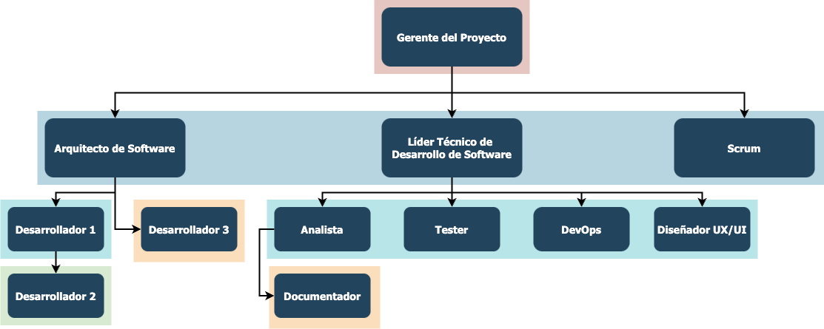

1. Relación de Interesados y sus roles en proyecto

|  |  |  |  |  |
| --- | --- | --- | --- | --- |
| **No** | **Organización** | **Área** | **Nombre y Apellidos** | **Rol en el proyecto** |
| *1* | *Secretaría de Finanzas* | *Nombre del Área* | *Nombre completo del interesado* | *Nombre y Apellidos*  *Rol / Puesto*  *Unidad*  *Correo Electrónico* |
| *2* | *Secretaría de Finanzas* | *Nombre del Área* | *Nombre completo del interesado* | *Nombre y Apellidos*  *Rol / Puesto*  *Unidad*  *Correo Electrónico* |
| *3* | *Secretaría de Finanzas* | *Nombre del Área* | *Nombre completo del interesado* | *Nombre y Apellidos*  *Rol / Puesto*  *Unidad*  *Correo Electrónico* |
| *4* | *NIDUM TECH, S.A. de C.V.* | *Gerente del Proyecto* | *Nombre completo del interesado* | *Nombre y Apellidos*  *Rol / Puesto*  *Unidad*  *Correo Electrónico* |
| *5* | *NIDUM TECH, S.A. de C.V.* | *Líder Técnico de Desarrollo de Software* | *Nombre completo del interesado* | *Nombre y Apellidos*  *Rol / Puesto*  *Unidad*  *Correo Electrónico* |
| *6* | *NIDUM TECH, S.A. de C.V.* | *Scrum Master* | *Nombre completo del interesado* | *Nombre y Apellidos*  *Rol / Puesto*  *Unidad*  *Correo Electrónico* |
| *7* | *NIDUM TECH, S.A. de C.V.* | *Arquitecto de Software* | *Nombre completo del interesado* | *Nombre y Apellidos*  *Rol / Puesto*  *Unidad*  *Correo Electrónico* |

1. Metodología para la planeación y desarrollo de la(s) aplicaciones

El servicio deberá realizarse con base en el ciclo de vida de desarrollo de software, el cual ofrece un marco de administración sistemático con entregas específicas en cada etapa del proceso de desarrollo de software, tal como se muestra en la siguiente imagen:

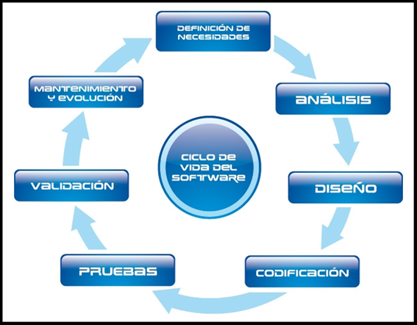

Adicionalmente se estará alineado con los procesos sustantivos y la normatividad aplicable vigente, considerando lo establecido en la Guía de Requerimientos mínimos para la Valoración de Aplicativos Informáticos de administración y gestión financiera, establecida por el Consejo Nacional de Armonización Contable CONAC, en lo referente a la gestión de Ingresos.

A continuación, se lista la normatividad sustantiva a que se estará considerando:

* Ley de Ingresos del Estado de Oaxaca
* Ley Estatal de Derechos de Oaxaca
* Ley Estatal de Hacienda
* Ley de Coordinación Fiscal
* Código Fiscal para el Estado de Oaxaca
* Reglamento Interno de la Secretaría de Finanzas
* Reglas de Carácter General que facilitan el cumplimiento de las obligaciones fiscales a cargo de las y los contribuyentes de la Hacienda Pública Estatal
* Manual de Organización y de Procedimientos de la Secretaría de Finanzas.

1. Supuestos

El alcance del servicio profesional especializado para llevar a cabo el análisis, diseño, desarrollo e implementación de un sistema integral para la gestión recaudatoria y el seguimiento de la política fiscal estatal, Fase 1 debe estar claramente definido y aprobado por la Secretaría de Finanzas del poder Ejecutivo del Estado.

Los requerimientos deben estar revisados por la Secretaría de Finanzas y contar con su visto bueno. NIDUM TECH, S.A. de C.V. seguirá dichos requerimientos fielmente para la realización de la solución tecnológica y la documentación para este mantenimiento.

El área usuaria tendrá disponibilidad de tiempo para las actividades correspondientes a: definición, revisión, aclaración y validación de requerimientos. Así mismo, se requiere contar con disponibilidad de tiempo para realizar la transferencia de conocimiento y validaciones.

Todos los cambios solicitados durante el ciclo de vida del servicio serán registrados, evaluados y gestionados para asegurar que sus efectos sean valorados, de manera que:

* No se introducen cambios innecesarios.
* Los cambios sólo son emitidos por una persona autorizada.
* Los cambios son evaluados en términos de tiempo y costo.
* Todo cambio extemporáneo quedará fuera del alcance del servicio.
* NIDUM TECH, S.A. de C.V. será compensada con tiempo y costo adicional para completar las tareas derivadas del cambio.

El plan de trabajo propuesto es aprobado por todos, es realista y todos están convencidos que se puede lograr.

La Secretaría de Finanzas se responsabilizará de firmar toda la documentación y cierre.

La Secretaría de Finanzas hará conciencia de que cualquier retraso en la entrega de insumos tendrá impacto en el tiempo establecido para el servicio no imputable a *NIDUM TECH, S.A. de C.V*.

1. Restricciones
2. El servicio debe ser definido y aprobado por el solicitante autorizado.
3. Exclusiones

A continuación, se enlistan una serie de características que no serán cubiertas por el producto para no generar expectativas equivocadas en los solicitantes.

* No se contemplan mejoras o cambios a lo ya contenido en este documento al inicio, durante y al cierre de este servicio.

1. Firmas y Autorizaciones de conformidad.

| **Responsable / Rol / Puesto / Organización** | **Fecha** | **Firma** |
| --- | --- | --- |
| *Nombre y Apellidos*  *Rol / Puesto*  *Unidad* | *DD/MM/AAAA* |  |
| *Nombre y Apellidos*  *Rol / Puesto*  *Unidad* | *DD/MM/AAAA* |  |
| *Nombre y Apellidos*  *Rol / Puesto*  *Unidad* | DD/MM/AAAA |  |
| *Nombre y Apellidos*  *Rol / Puesto*  *Unidad* | DD/MM/AAAA |  |
| *Nombre y Apellidos*  *Rol / Puesto*  *Unidad* | DD/MM/AAAA |  |
| *Nombre y Apellidos*  *Rol / Puesto*  *Unidad* | DD/MM/AAAA |  |